מגישים : ישראל אבן חן 029998937

עמרי הרינג 026533067

**הסבר על הפיצ'רים:**

1. הפיצ'ר הראשון מדד החברים. שמספק אפשרות לקבל רשימת החברים בצורה ממוינת לפי מספר הלייקים או לפי מספר כמות התגובות שהגיב לך כל חבר מתחילת השנה או מתחילת החודש. פיצ'ר זה ניתן להרחבה וניתן להוסיף עוד זמנים כגון מלפני יום וכו'.

ניתן להגיע לפיצ'ר זה מכפתור TOPRESPONDER.

1. הפיצ'ר השני הוא מיקום החברים וקבלת מידע על מיקומם. פיצ'ר זה נותן לך אפשרות לראות את כל הCheckIns של חברייך ואף לקבל דרך אתר גוגל מידע על המקום בו הם היו\נמצאים כרגע.

ניתן להגיע לפיצ'ר זה מכפתור CheckIn by friends.

# תבנית ראשונה

שם תבנית: Singelton

בחרנו לממש תבנית סינגלטון באמצעות מחלקה FacebookData שמחזיקה אובייקט של המשתמש המחובר למערכת.

הסיבה שחשבנו שסינגלטון מתאים פה היא שיש בכל עת משתמש יחיד שמחובר למערכת ואנחנו

לא רוצים לאפשר חיבור של יותר ממשתמש בודד, כמו כן כל המחלקות בפרוייקט צריכות גישה

למשתמש המחובר למערכת למטרות שונות.

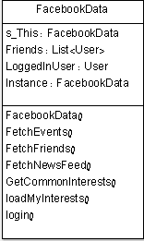

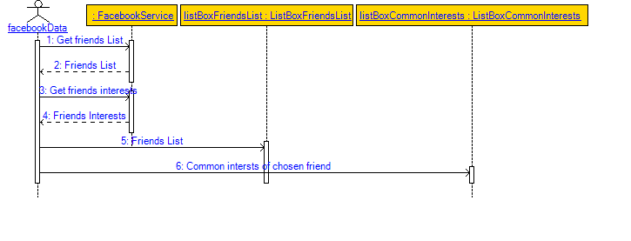

# תבנית שנייה

שם תבנית: Adapter

בחרנו לממש תבנית אדאפטר באמצעות המחלקה PostAdapter.

מחלקה זו מחזיקה אובייקט מסוג Post ומממשת את ToString() של Object בצורה כזאת

שבהתאם לסוג ה-Post ומאפייניו יודפס דברים שונים.

המטרה כאן היא להתאים את Post כדי שיוכל לעבוד עם ListBox בצורה כזאת שה-ListBox יחזיק את האובייקט עצמו ולא מחרוזת שמייצגת את האובייקט.

כלומר ה-ListBox יוכל לקבל אובייקטים מסוג PostAdapter ולהציג אותם בהתאם למאפיינים שלהם מבלי להוסיף לוגיקה ב-Client באמצעות מימוש הפונקציה ToString().

תפקידים:

PostAdatpter – Adapter

FormMain – Client

Post – Adaptee

Object – Target

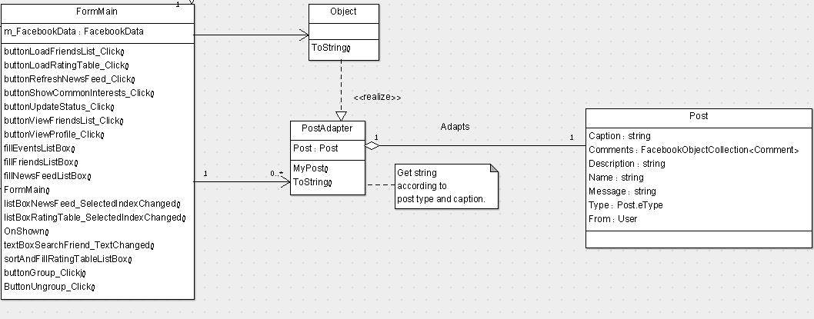

* למרות שבמקרה שלנו ה- Adaptee וה- Target הם הם מחלקות שלא אנחנו כתבנו

בחרנו להציג אותם בדיאגרמה בגלל שהם חלק בלתי נפרד ממבנה התבנית.

* הממשק (Target) של אדאפטר במקרה שלנו הוא אינו Interface כי הוא מימוש ToString() של Object ולכם הבאנו כאן ייצוג חלקי של Object שמתאר רק את המתודה הנ"ל.

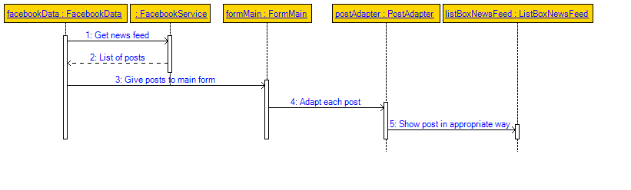

# תבנית שלישית

שם תבנית : Factory method

בחרנו לממש את תבנית Factory method באמצעות המחלקה TopResponderFactory

הסיבה שבחרנו לממש תבנית זו, היא שיש לנו אפשרות לבחור למיין את רשימת החברים לפי כמות לייקים או כמות התגובות. מכיוון שבשני סוגי המיון אנו משתמשים באותו INTERFACE אז בעצם לשניהם יש אותו בסיס.

אופן המימוש הוא יצרנו INTERFACE Itopresponder שיש שני CLASS שממשים אותו 1. TOPRESPONDERBYYEAR

2.TOPRESPONDERBYMOUNTH.

